- Lectura (no ficción) Actividad para 1 día.  Lee/ escucha una historia informativa. Lee el título y observa las ilustraciones.  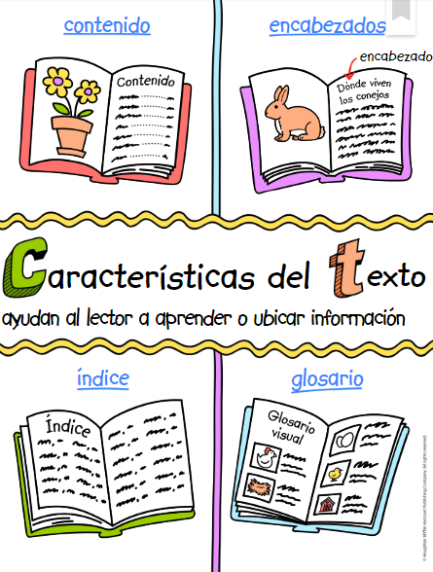  Responde a estas preguntas:  - ¿De qué trata el libro? El libro trata sobre….  - Mira una de las ilustraciones del cuento. ¿Qué palabras del texto describen la ilustración? Las palabras que describen el texto son….  Actividad:  Haz un dibujo sobre qué trata el libro y escribe una oración sobre tu dibujo.  Sugerencias:  - Hormigas, subido a Class Dojo.  - MyOn: Los insectos en movimiento. | - Math  Imagine Math complete 5 lessons.  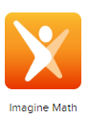 |  | - Science. Actividad en inglés.  ¿Cómo es el tiempo?  Cree una tabla similar a esta en el cuaderno de ciencias.  • Haga observaciones del tiempo actual.  • Registre sus observaciones en su cuaderno. utilizar palabras como soleado, ventoso, lluvioso o nublado  • Dibuja un dibujo del clima para el día.  • Usando palabras, registra el clima del día. (soleado, lluvioso, nevado, nublado, ventoso)
- Lectura (ficción). Actividad para 3 días.  Lee o escucha una historia. (Utiliza la misma historia de esta semana).  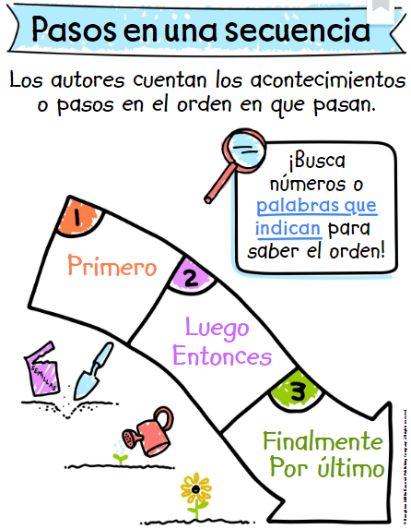  Responde a estas preguntas:  - ¿Qué información aparece al principio?  - ¿Qué información aparece luego?  - ¿Qué información aparece por último?  Escribe qué ocurre al principio, luego y, por último haciendo los dibujos y escribiendo una oración de cada dibujo.  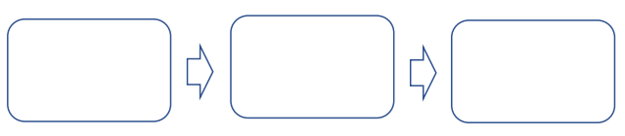 | - Math. Actividad para 4 días.  Dias 1, 2 y 3:  Escribe los números 1 al 20 en un papel. Recorta los números.  Dibuja 2 marcos de 10 en un papel.  Escoge una tarjeta:  Encuentra objetos en tu casa para representar el número usando los marcos de diez.  (por ej., pasta, frijoles, cereal, pennies, borradores, cuentas).  Representa el número usando los marcos de diez. |  | - SEL  Responde a una pregunta cada día y haz un dibujo sobre ello.  - ¿Cómo es tu familia?  - ¿Cuál es tu comida favorita?  - Si fueras un super héroe, ¿Qué super héroe serías y qué poder te gustaría tener?  - ¿Cuál es tu animal favorito?
- Lectura- Trabajo con las palabras  Busca palabras que comiencen por y inicial, z, h, j, ñ, ch, y sílabas ga, go, gu, gue, gui, güe, güi, ge, gi, ce, ci. Encuentra un objeto en casas que comience por y, z, h, j, ñ, y ch o por las sílabas ga, go, gu, gue, gui, güe, güi, ge, gi, ce, ci. Si no encuentras un objeto, puedes hacer un dibujo del objeto que represente la letra / sonido.  Elegir algunas letras para cada día. No hay que hacerlas todas todos los días.  Escribe oraciones con las palabras que has encontrado y un dibujo para cada oración.  Yo veo un/una ________________.  Yo tengo un / una _____________. | - Math. Actividad para 1 día.  Número del día: 8.  Divide una hoja de papel en 3 partes dibujando líneas. Pon título a cada sección: dentro, fuera, y total.  Toma un vaso de plástico y 8 objetos para contar (por ejemplo: frijoles). Pon los objetos en el vaso, agita el vaso y derrama los objetos sobre el papel.  Cuenta los objetos que cayeron sobre el papel y escribe el número en la columna “Dentro”. Luego cuenta los objetos que cayeron fuera del papel y escribe el número en la columna de “Fuera”. Ahora cuenta todos los objetos y escribe el número en la columna de “Total”.  Dibuja una línea, y repite el ejercicio 9 veces más. |  | - Social Studies.  Identifica ejemplos de la tecnología utilizada en su hogar y en la escuela. Dibuja estos ejemplos de  tecnología en un papel o en el cuaderno. Si lo deseas puedes usar crayones para dar un poco de  color. Comparte con la familia.  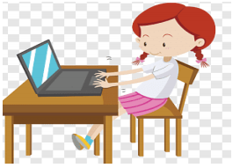
Weekly Project: “Mi vida en colores” (Continuar con la historia que empezaste la semana pasada)  Una historia en colores de cómo estoy viviendo estos días en casa debido al COVI-19. |  |  |  |  | Social Studies
Utiliza la historia de El monstruo de colores que subí a Class Dojo.  Estás viviendo una experiencia única aprendiendo en casa.  Crea una libreta donde puedas escribir o dibujar sobre cómo te sientes y cómo se siente tu familia y qué haces durante el día en casa. Para montar la libreta, puedes doblar varias hojas de papel por la mitad y graparlas o puedes usar tu propia libreta. Después decora la portada con el título, tu nombre y dibujos. Escribirás en una hoja cada día, 4 oraciones esta semana y otras cuatro la próxima semana. Cada día deberás poner la fecha, un dibujo y la oración relacionada con el dibujo.  Día 1: Haz el cuaderno y colorea la portada.  Días 2-6: Escribe la fecha, tu dibujo y la oración relacionada con tu dibujo cada día en una hoja diferente cada día.  Opciones:  - Podéis empezar presentando a los miembros de tu familia.  - Explicar cómo os sentís.  - Explicar cómo se sienten ellos.  - La actividad que más os gusto del día anterior (juegos en cada, en el patio, los trabajos de la escuela, lo que viste en la TV).  - Qué comistes ayer.  - Cualquier otra cosa que quieras compartir.  Cada día hay que escribir algo diferente. Esta actividad tiene que estar terminada para el día 17 de abril. Subir el proyecto al portfolio de Class Dojo para obtener tu grado. |  | 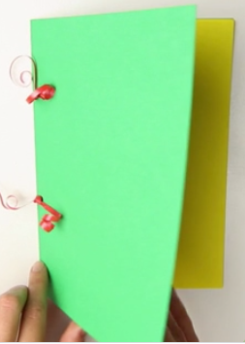  Mi vida en colores  Dibujo  Escrito por: _____

